口袋车商活跃度规则说明文档

活跃度优化说明
- 活跃度优化需求，微信和APP同步完成
- 同一个操作，微信和APP的不会重复增加活跃度

活跃度获取说明（与微信端一致）
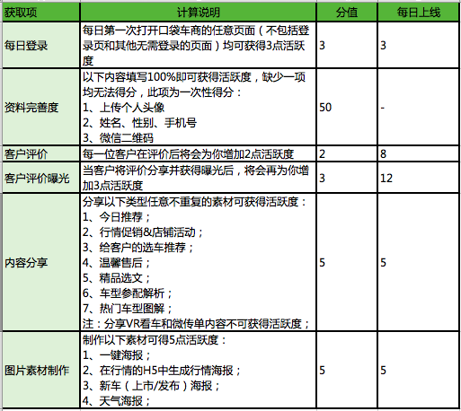

每日登录
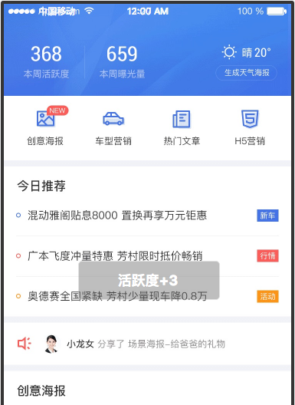
- 说明：销售客户每天首次登录APP或微信时加3个活跃度， 销售客户登录微信后，再登录APP将不会重复加分；每天增加上限3个点，到次日00：00即可重新获取活跃度；
- 页面交互：每天首次登录App时弹窗，并显示加活跃度值，弹窗显示2s自动消失；若在微信端登录且已获得活跃度，则App不显示加活跃度弹窗；若登录了APP已经获得了活跃度，再登录微信端时也不弹窗；

资料完整度
- 说明：销售客户在微信端或App端，首次把个人资料都全部填充（所有选项不为空）时一次性加50个活跃度；
- 交互：完整填写给人资料，页面无特殊交互，仅在活跃度记录页显示加分记录；

3、客户评价
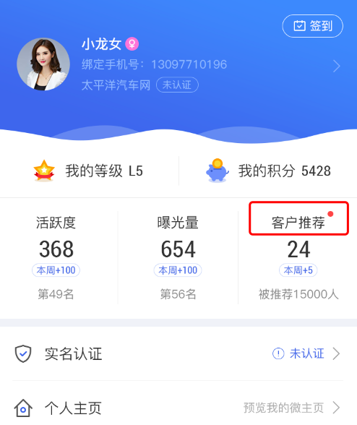

说明：客户对销售成功发表一条评论，则销售客户的活跃度增加2个点，每天增加上限8个点，到次日00：00即可重新获取活跃度；

交互：若收到新评论，则【我的】-【客户推荐】入口显示红点提示；点击进入【客户评价页】，则在【客户评价页】弹窗获得活跃度提示弹窗（如下图）；若该行为同时有获取积分，则弹窗提示并露出“X活跃度、Y积分”；弹窗样式以设计稿为准；
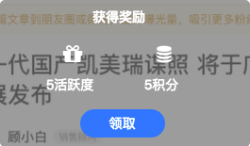

注：销售客户在微信端的任何操作，不影响App此处的弹窗显示规则；

- 客户评价曝光

说明：当客户将评价分享并获得曝光（UV增加）后，则销售客户增加3个点活跃度，每天增加上限为12个点，到次日00：00即可重新获取活跃度；

交互：若客户的评论分享页获得曝光量后，页面无特殊交互，仅在活跃度记录页显示加分记录；

内容分享

说明：指用户通过微信端或APP端，分享以下任意类型不重复的素材可获得活跃度5个点的活跃度，类型包括【1.今日推荐】、【2.行情促销&店铺活动】、【3.给客户的选车推荐】、【4.温馨售后】、【5.精品选文】、【6.车型参配解析】、【7.热门车型图解】；每天获取上限为5分，到次日00：00即可重新获取活跃度；注：分享VR看车、微传单、以及其他内容不可获得活跃度；

触发：用户分享成功后立即加活跃度；

页面加分交互：APP分享成功，点击【返回口袋蜜蜂App】返回到APP时，弹出获得活跃度提示弹出提示“分享成功+活跃度”弹窗，（若该行为同时有获取积分，则文案提示“分享成功+活跃度 +积分”），如下图：若在微信端分享并获得活跃度，则App不显示加活跃度提示弹窗； 其他路径返回App则不弹获取活跃度和分享成功弹窗；若系统判定无奖励获取，则弹分享成功提示框；

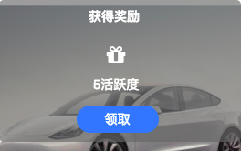

（具体样式以最终的设计稿为准）

6、图片素材制作

说明：当销售客户在微信端或App端，制作以下任意素材可得5点活跃度：1、一键海报；2、在行情的H5中生成行情海报；3、新车（上市/发布）海报；4、天气海报；每日获取上限为5个点的活跃度，到次日00：00即可重新获取活跃度；

交互：点击【生成按钮】，制作成功，页面无特殊交互，仅在活跃度记录页显示加分记录；若制作成功，并分享成功且点击返回App，成功返回App，则弹出获取奖励提示框，提示获取活跃度（制作成功获得的活跃度）和获取积分（分享成功获取的分值）；若系统判定无奖励获取，则弹分享成功提示框；

活跃度用途

影响活跃度排行
- 规则
➣优先按活跃度数值从高到底排序；
➣如果数值相同，按销售id从前到后排；

关联太平洋指数
活跃度直接影响太平洋指数，具体规则沿用现有规则；

